ПРИЧАСТИЕ | ОКТЯБРЬ  ОКТЯБРЬ
«Повторение изученного по теме: «Причастие»» |  | РАЗРАБОТКА ОТКРЫТОГО УРОКА  УЧИТЕЛЯ  ДИНЕЕВОЙ А.С.

Предмет: русский язык Класс: 7
Тема: «Повторение изученного по теме: «Причастие»»
Цель урока: повторить и обобщить изученный материал по теме
«Причастие»

Задачи урока:

- Образовательные:
  - систематизировать знания учащихся о причастии;
  - закрепить умения учащихся находить причастие и определять его грамматические признаки.
- Развивающие:
  - совершенствовать умения видеть и правильно решать орфографические задачи в конкретном причастии;
  - совершенствовать умения видеть и, при необходимости, выделять запятыми причастные обороты;
  - формировать положительную мотивацию к учебной деятельности на основе использования элементов технологии личностно - ориентированного обучения.
- Воспитательная:
  - воспитывать интерес к предмету
Оборудование урока: презентация, раздаточный материал, учебник

Эпиграф к уроку:
«Причастие – это часть речи, причастная к глаголу в образе прилагательного.» (Владимир Иванович Даль)

ХОД УРОКА
- Организационный момент
Учитель: Здравствуйте, ребята! Я рада вас приветствовать в нашем классе. Тема нашего урока «Повторение изученного по теме «Причастие».
Цель – научиться использовать полученные знания. Работа с эпиграфом (обсуждение высказывание В. Даля)

Фронтальный опрос-повторение.
ПОВТОРЕНИЕ ТЕОРЕТИЧЕСКОГО МАТЕРИАЛА

Продолжите предложение:
- Причастие – это самостоятельная часть речи, которая ( обозначает проявляющийся во времени признак предмета по действию)
- Глагольными признаками причастия являются… 3.Именными признаками являются…
- Причастие делится на…
- В предложении причастие является…
- Причастие с зависимыми словами называется…

Языковая разминка.
-Ребята выберите из предложенного списка причастие и прилагательное, распределите по 2 столбикам.
Торжественный,завораживающий,таинственный,волнующий,манящий,чудес ный,переливающийся,чарующий, радостный.
(ученики читают проделанную работу и делают проверку )
Ответ: прилагательные (торжественный, таинственный, чудесный, радостный)
Причастие (завораживающий, волнующий, манящий, переливающийся, чарующий,)
- Задание
Подчеркните причастие, определите его вид и время.
Снежными лучами восходящего солнца спустилась с сияющего облака на прекрасную землю улыбающаяся фея цветов.
- Задание. Образуйте :
- вариант:
Действительные и страдательные причастия настоящего времени из слов (читающий, видящий, слышащий, гонимый, хранимый, озаряемый)
Читать, видеть, слышать, гнать, хранить, озарять. 2 вариант:
Действительные причастия прошедшего времени из глаголов

Строить, надеяться , везти, нести, тянуть
(строивший, надеявшийся, везший, несший, тянувший)
- Задание.
Определите действительные или страдательные виды причастий.
( в тетради чертим два столбика, в один записываем действительные причастия, а в другой - страдательные)
Зеленеющий сад, озаряемый солнцем цветок, белеющие ромашки, дышащий свежестью гладиолус, согреваемый лучами пион, распускающаяся роза,
колеблемая ветром хризантема. 7.Задание.
Запишите предложение, расставьте знаки препинания.
Нежный эдельвейс, растущий среди скал, не сразу привлекает к себе внимания.

Индивидуальные задания (карточки) 1 вариант.
От данных глаголов образуйте страдательные причастия прошедшего времени:
- Затоптать - по ковру.
- Оставить замок.
- Освещать коридор.
- Сжечь свечи.
- Разработать план.

вариант.
Замените действительные причастия страдательными:
- Ветер, колеблющий листья -
- Туман, покрывающий долину -
- Стрелок, видящий цель -
- Солнце, освещающее вершины гор –
- Море, омывающее скалы –
Проверка задания: проговаривание причастий по слогам.

Цифровой диктант (если останется время)
Умывающийся мальчик, пойманная рыба, разобранный забор, пролиставший книгу, оберегаемая от росы, лечащий врач, согретые костром, увиденные
нами. 1- действительное причастие; 2- страдательное причастие. Код ответов: 1,2,2,1,2,1,2,2.
- Домашнее задание.
Сделать морфологический разбор причастий: покрашенный, решенный.

Рефлексия.
- Чем мы сегодня занимались на уроке? (Повторяли сведения о причастии)
- Сегодня я на уроке повторил…
- Сегодня я на уроке узнал…
Всем спасибо за работу на уроке. Оценки…
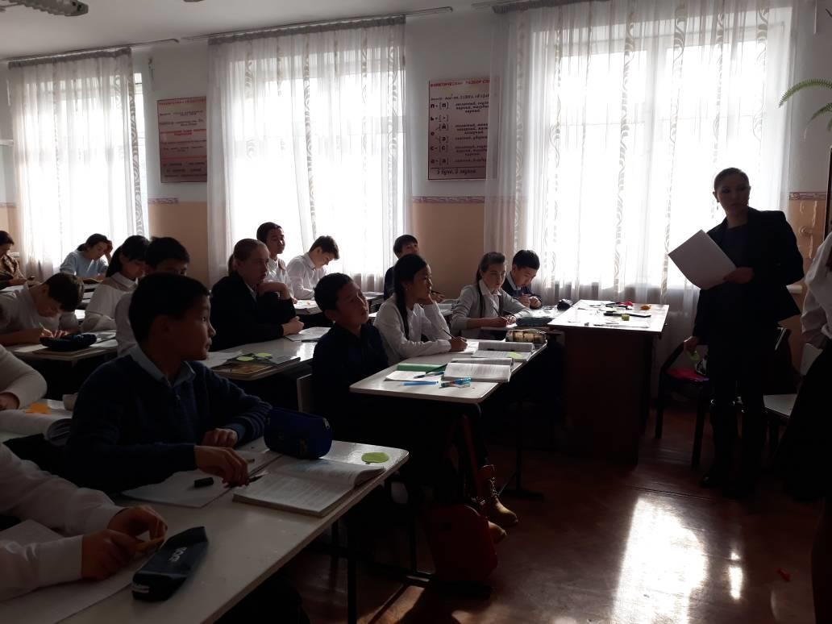
Работа идет полным ходом....

